**Сети NGN. Текущее состояние и перспективные пути оптимизации трафика в сетях доступа**

**Ключевые слова:** SIP серверы, эффективность, служебный трафик, сеть NGN, системы и протоколы сигнализации, мультисервисные сети связи, мультимедийные услуги.

На сегодняшний день модернизация телекоммуникационных сетей обусловлена главным образом ростом трафика, а также необходимостью разработки новых услуг и достижений. Таким образом, мировой трафик Интернет увеличивается в мире в последние годы на 60–80 % ежегодно, а число абонентов широкополосных сетей увеличивалось со средней скоростью 60 %.

Главная цель рыночной политики крупнейших телекоммуникационных операторов состоит в уменьшении капитальных и эксплуатационных расходов при увеличении доходности услуг. Основными помехами на пути к назначенной цели, как правило, становится устаревающая сетевая инфраструктура и концептуальная неясность в вопросах сетевого развития. Данная тенденция, которая довольно четко просматривается и в Казахстане, приводит к изменению идеологии построения сеткаждые 10 лет. Сейчас перед нами стоит задача выбора такого решения, которое должно было учесть перспективы развития телефонной сети и в технологическом и в территориальном плане. Это позволило бы сохранить абонентскую базу, при моральном износе оборудовании, а также предложить на рынок новые услуги связи и усилить свои конкурентные преимущества.

В настоящее время практически все крупнейшие операторы связи Таджикистане приступили к строительству мульти сервисных сетей, что предоставляет предприятиям широкие возможности пользоваться этой инфраструктуры с целью создания мульти сервисных сетей на корпоративном уровне. В настоящее время мульти сервисные сети построены во всех административных центрах городах республике Таджикистана. Экономическая эффективность инвестиций должна быть обеспечена за счет широкого использования услуг. Указанные особенности отличают сети NGN от обычных телефонных и IP-сетей, наиболее широко распространённых в мире телекоммуникаций.

Самая существенная проблема сети нового поколения содержится в снабжении взаимодействия имеющихся и последних телекоммуникационных сетей, поддерживаемых целостной инфраструктурой для трансляции различных типов информации (голос, данные, видео).

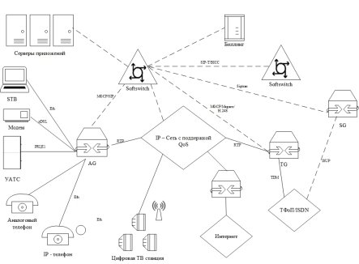

Рис. 1. Принципиальная схема сети NGN

Главная архитектурная особенность NGN заключается в том, что передача и маршрутизация пакетов и базовые элементы транспортной инфраструктуры (каналы, маршрутизаторы, коммутаторы, шлюзы) физически и логически отделены от устройств и механизмов управления вызовами и доступом к услугам. [1].

Сети следующего поколения (NGN) представляют собой новую концепцию сети, комбинирующую в себе голосовые функции, качество обслуживания (QoS) и коммутируемые сети с преимуществами и

эффективностью пакетной сети. Сети NGN означают эволюцию существующих телекоммуникационных сетей, отображающуюся в слиянии сетей и технологий. Благодаря этому обеспечиваются широкий набор услуг, начиная с классических услуг телефонии и заканчивая различными услугами передачи данных или их комбинацией.

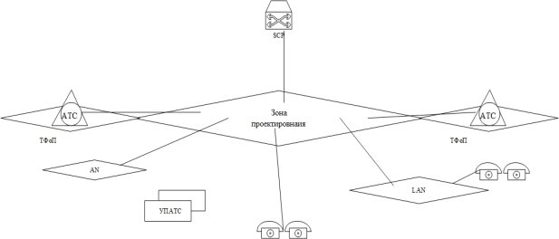

Рис. 2. Зона проектирования

Будем считать, что в результате определения точек размещения оборудования шлюзов доступа и закрепления за шлюзами доступа зон обслуживания была получена конфигурация, между любыми двумя нагрузка между ними будет передаваться через третий коммутатор без увеличения потерь. Т. е. транспортный ресурс и производительность коммутаторов должны рассчитываться исходя из обеспечения резервирования. Будем считать, что коммутаторы на уровне шлюзов не реализуются и замыкание нагрузки между любыми двумя объектами, подключенными к одному шлюзу, осуществляется через магистральный коммутатор. Помимо всех преимуществ, которые дает переход на NGN сети, предлагаемые решения обеспечивают: низкую стоимость передачи информации из расчета на единицу объема высокий уровень масштабируемости простоту монтажа, настройки и дальнейшего обслуживания сети скорость доступа по действующим телефонным линиям до 100 и более Мбит/с. В рамках предлагаемых решений используются открытые стандартные интерфейсы, обеспечивающие гибкую интеграцию в сеть оператора. Применяя эти устройства, конечные потребители (удаленные офисы, коммерческие организации и небольшие предприятия) получают возможность использования широчайшего спектра функций по обработке и передаче голосового трафика, встроенные непосредственно в маршрутизаторы доступа. Маршрутизаторы позволяет максимально оптимизировать затраты, связанные с созданием таких решений, устраняя необходимость в дорогостоящем оборудовании и программном обеспечении, реализующем подобный набор функций. Одновременно с этим, архитектура этих устройств позволяет использовать их не только для решения сегодняшних проблем и задач, но и для внедрения в будущем новых технологий и приложений. Использование серий интеллектуальных коммутаторов, с поддержкой Fast Ethernet фиксированной конфигурации, которые можно объединять в стек на скоростях Fast Ethernet и Gigabit Ethernet позволят обеспечить возможности обеспечения заданного качества обслуживания. [2].

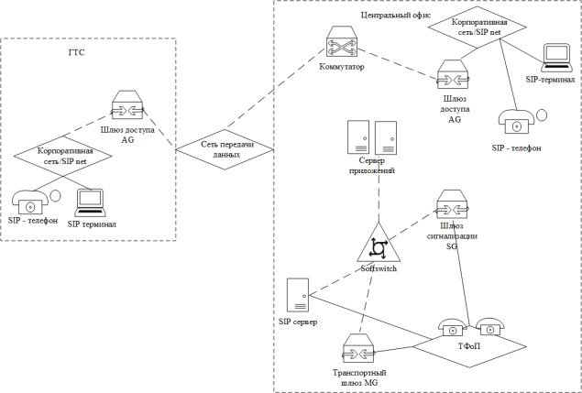

Рис. 3. Типовая схема сети предприятия

Описание организации сети. Маршрутизатор подключается к локальной сети интерфейсами Fast Ethernet и к Softswitch интерфейсами Е1. Маршрутизатор выполняет функцию коммутатора агрегации между офисами. К нему подключаются два коммутатора интеллектуальной серии, которые выполняют функции шлюзов доступа. Коммутатор соединяется с маршрутизатором по ВОЛС, которая проложена между офисами. Далее маршрутизатор соединяется с sip прокси сервером, который в свою очередь соединяется с Softswitch и транспортным шлюзом (UMG) с использованием протокола SIP. Транспортный шлюз соединяется с Softswitch при помощи протоколов MGCP. На рабочих местах пользователей устанавливаются IP-телефоны. Кроме того, для работы секретарей рекомендуется к телефонам подключить блок расширения функциональных клавиш. Все IP-телефоны подключаются к сети интерфейсами Fast Ethernet. При использовании IP-телефонов пользовательские компьютеры подключаются не к коммутаторам ЛВС напрямую, а к IP-телефонам, имеющим для этих целей дополнительный порт Fast Ethernet. [3]. Методы оптимизации выбора шлюза Как правило, большинство терминальных устройств уже предоставляют прописанный администратором при его продаже IP адрес DNS имя шлюза доступа к услуге. Задача состоит в том, чтобы не смотря на географическое местоположение пользователя он всегда получал услугу через оптимально расположенный шлюз, с наилучшим качеством. Наиболее простой способ введение критерия, в этом случае, самым оптимальным будет прямое расстояние между точками расположения пользователя и шлюза. Возможные методы решения проблемы должны предполагать возможность реализации на основе существующих открытых протоколов и стандартов. Другим из наиболее простых с точки зрения пропуска трафика решений является архитектура, в которой существует центральный отказоустойчивый сервер управления конфигурациями абонентских устройств. Данный сервер должен выполнять роль общего шлюза для запросов на регистрацию. В случае, если устройство прошло аутентификацию и авторизацию успешно, то в соответствии с алгоритмом работы терминального устройства абонента, оно должно запросить новый конфигурационный файл для дальнейшей работы. Данный конфигурационный файл будет содержать новый адрес шлюза доступа к услуге. Иной способ решения проблемы это использование сети Интернет в качестве сети доступа. С ростом пропускных способностей сети Интернет и общего качества услуг, предоставляемых в ней, все больше и больше услуг начинают предоставляться на основе использования Интернет в качестве сети доступа к своим платформам. Как показывает мировой опыт использования услуг Skype, Google Talk, Reach Communication Suite (RCS), даже высоко требовательные к качеству передачи и задержкам на сети услуги, такие как видео и аудио вызовы, предоставляемые на основе использования сети Интернет пользуются огромной популярностью. Очевидно, что для операторов услуг использование уже существующей сети доступа Интернет является также интересным в связи с низкой стоимостью затрат на запуск услуги. Задача оптимизации в общем случае сводиться к двум пунктам:

− определение местоположения абонента;

−  перевод управления абонентом на ближайший из возможных шлюзов доступа к услуге.

Определение местоположения абонента

Передача координат абонентского устройства может быть осуществлена на основе стандартных протоколов сигнализации, на*пример протокола SIP с использованием зарезервированных полей сообщения. Исходя оптимальности инженерных решений, определение абонента в сети Интернет возможно двумя способами: определение публичного адреса NAT, с которым абонент выходит в глобальную сеть, формирование запроса к глобальной базе данных публичных адресов и их местоположений. В случае нахождения абонента за двойным NAT метод будет давать неверное определение местоположения. Если абонентское устройство обладает GPS модулем, или же имеет доступ к услуге определения местоположения через мобильные сети, то полученные координаты могут быть переданы в сеть. Точность определения местоположения данным методом имеет абсолютную погрешность в сотни метров, что достаточно для выбора ближайшего шлюза в большинстве случаев. Данное решение, в перспективе, является наиболее общим и более предпочтительным с точки зрения стандартизации. Второй метод заключается в анализе местоположения абонента при каждой активности, и, в случае нахождения более оптимального шлюза доступа к услуге, в сторону абонента посылается стандартное сообщение о переводе вызова. После получения такого сообщения абонентское устройство заново инициирует установление соединение, используя адреса полученные в предыдущей транзакции. К очевидным положительным особенностям данного решения можно отнести отсутствие дополнительных требований к абонентским устройствам. [4]. Несмотря на все положительные аспекты, очевидно, что в обозримом будущем IP-телефония не заменит традиционную, как предсказывают некоторые аналитики. Эти виды связи не исключают, а дополняют друг друга. Будет возрастать объем трафика, передаваемого по каналам IP-телефонии. В первую очередь это касается международной и междугородной телефонии. Такова основная тенденция. Продолжится совершенствование технологии IP-телефонии, будет увеличиваться количество доступных сервисов и улучшаться качество связи.

**Литература:**

1. Бочаров П. П. Вишневский В. М. G-сети: развитие теории мультипликативных сетей.// Автоматика и телемеханика, 2003.
2. Гавриленко В. Г., Яшпов В. А. Распространение радиоволн в современных системах мобильной связи. //Нижний Новгород, 2003.
3. Гольдштейн Б.С. Сети связи пост-NGN //BHV-CПб, 2013г.
4. Углов И. В. Оптимизация прохождения голосового предоставления трафика при предоставлении NGN услуг в распределенных сетях доступа //Технологии Информационного общества, 2013.
5. Основные термины (генерируются автоматически): NGN, сеть, NAT, SIP, абонентское устройство, решение, услуга, DNS, конфигурационный файл, транспортный шлюз.